Дата создания:14.09.2013

Тема занятия:
Устройство компьютера. Far Manager. WinSCP.
Задание 5.
Имя файла: AY876912.gbk
Количество нуклеотидов в данном файле равно 7456.
Это можно определить следующими способами:
- По самой первой строке файла с идентификатором ID, последний ее элемент будет содержать искомое число.
- По строке с идентификатором RP .
- По первой строке с идентификатором FT.
- По строке с идентификатором SQ. Она также содержит информацию о количестве различных типов нуклеотидов:
SQ Sequence 7456 BP; 2199 A; 1668 C; 1736 G; 1853 T; 0 other;

Из описания можно узнать, что :
- Вирус именуется Human enterovirus Ningbo3-02.
- Это одноцепочный РНК- вирус, вообще не использующий ДНК как матрицу хранения, считывания или передачи информации.
- Файл содержит полный его геном, в котором 7456 нуклеотидов. Из них:
Аденина =2199
Гуанина =1736
Тимина(не смотря на то ,что это РНК-вирус, хотя пожалуй, стоит написать «Урацила») = 1853
Цитозина = 1668
- Классификация:
-Viruses;
-ssRNA positive-strand viruses, no DNA stage;
-Picornavirales;Picornaviridae;
-Enterovirus;
-Human enterovirus C.
- Геном несет лишь 1 ген(CDS) с координатой начала= 746,а координатой конца =7390.
Продуктом этого гена является полипротеин.

Задание 6.
Модель и конфигурация ПК.
Модель--Packard Bell EasyNote TS
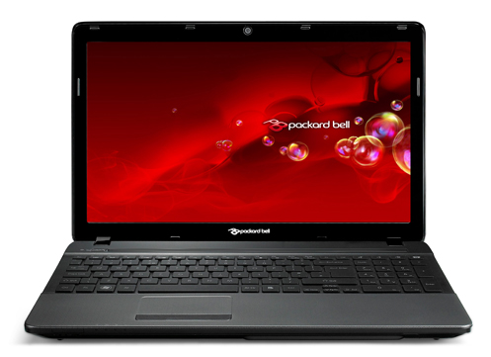
Процессор:
- модель -- Intel Core I5-2450M
- архитектура --Sandy Bridge
- битность – 64
Оперативная память(ОЗУ):
- Тип оперативной памяти – DD3
- Объем оперативной памяти – 4GB
- Частота оперативной памяти – 1800МГц (тактовая- 900)
- Количество слотов для оперативной памяти на материнской плате – 4
Графический адаптер:
- Модель графического процессора – NVIDIA GeForce GT 630M
- Объем и тип памяти графического процессора – 1 GB, VRAM
- Количество ядер графического процессора – 144
Хранилище данных :
- Тип хранилища, интерфейс – HDD, SATA2
- Объем хранилища — 500GB
Операционная система (ОС):
- Тип ОС – Windows 7
- Битность ОС – 64

